CERTIFICADO DE ORIGINALIDAD

Ciudad, Portoviejo

Fecha: 27 de Mayo, 2021

Por medio de la presente, yo, Srta. Yerly Andreina Loor Pinargote
Con cédula de identidad Nº 131475226-0

CERTIFICO

Que el artículo titulado: Incompatibilidad del uso de suelo en la parroquia Lodana del cantón Santa Ana, es un texto de carácter original e inédito y que no está siendo evaluado por ninguna otra revista al momento del envío para evaluación en Revista San Gregorio. Doy permiso a Revista San Gregorio para llevar a cabo el proceso de evaluación de dicho artículo.
Los coautores de dicho texto son Leydi Vera, Mirian Guillén y Douglas Pichucho, con su 25% de participación en el artículo y están informados del envío del mismo a Revista San Gregorio, no existiendo conflicto de intereses entre ellos, por lo que firman el presente certificado.
Nombres y dos apellidos | % participación | Firma

1.-Yerly Andreina Loor Pinargote 25%
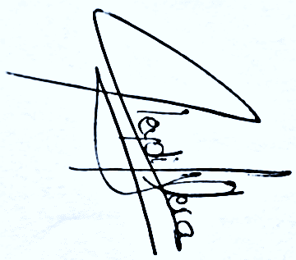
2.-Leydi Laura Vera Castro 25%
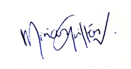
3.- Mirian Janeth Guillén Vivas 25%
4.- Douglas Gabriel Pichucho Morales 25%

Firmado Autor Principal:

